Contenido PAG

1. EVALUACION NRO 3-2016 2

2. ORIGEN DE LA EVALUACION: 2

3. FECHA DEL INFORME DEFINITIVO DE LA EVALUACION: 2

4. COMPONENTE EVALUADO: 2

5. TIPO DE PROCESO : 2

6. OBJETIVO GENERAL DE LA EVALUACION 2

7. ALCANCE DE LA EVALUACION 3

8. NOMBRE DEL EQUIPO AUDITOR 3

9. ACTIVIDADES DESARROLLADAS 4

9.1 METODOLOGÍA UTILIZADA 4

9.2 TIPO DE CONTROL 4

10. RESULTADOS DE LA EVALUACION 4

**INFORME DE EVALUACION**

**PORMENORIZADO DEL ESTADO DEL CONTROL INTERNO DE LA GOBERNACION DE CALDAS FECHA CORTE NOVIEMBRE DE 2016**

# EVALUACION NRO 3-2016

# ORIGEN DE LA EVALUACION:

De acuerdo a lo contemplado en la Ley 1474 de 2011 ARTÍCULO 9o. REPORTES DEL RESPONSABLE DE CONTROL INTERNO.

# FECHA DEL INFORME DEFINITIVO DE LA EVALUACION:

NOVIEMBRE 2016

# COMPONENTE EVALUADO:

SISTEMA DE CONTROL INTERNO DE LA GOBERNACION DE CALDAS VIGENCIA JULIO 2016- NOVIEMBRE 2016.

# TIPO DE PROCESO :

Evaluación

# OBJETIVO GENERAL DE LA EVALUACION

|  |  |
| --- | --- |
| **OBJETIVO GENERAL** | **CUMPLIMIENTO SEGÚN EL RESULTADO DE LA AUDITORIA** |

*Determinar el estado de avance del Sistema de Control Interno de la Gobernación de Caldas con fecha corte NOVIEMBRE 2016*

El estado de avance del sistema de acuerdo al resultado del indicador de madurez está en 85,4%; sin embargo hay que fortalecer algunos elementos en forma sistémica.

# ALCANCE DE LA EVALUACION

JULIO 2016- NOVIEMBRE DE 2016

# NOMBRE DEL EQUIPO AUDITOR



# ACTIVIDADES DESARROLLADAS

# 9.1 METODOLOGÍA UTILIZADA



## 9.2 TIPO DE CONTROL



# RESULTADOS DE LA EVALUACION

|  |  |
| --- | --- |
| |  | | --- | |  | |

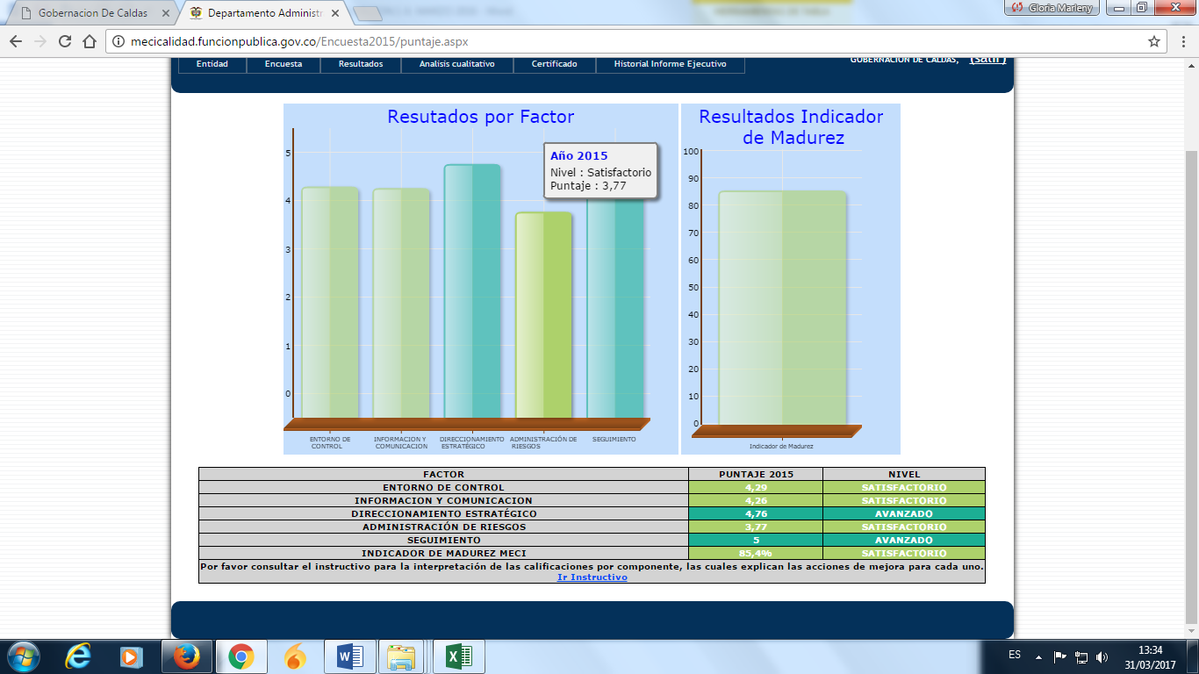

|  |
| --- |
| **Estado general del Sistema de Control Interno** |
| **Fortalezas** |

Se realizaron diferentes estrategias por parte de la Gobernación de Caldas que permitieron mejorar la imagen y generar reconocimientos EN LA VIGENCIA 2016 tales como:

* EN CUANTO A LA GENERACION DE INGRESOS, se realizaron diferentes estrategias que lograron superar el recaudo obtenido en la vigencia 2015.
* El Buen manejo financiero se ha reflejado en los resultados obtenidos en la Ley 550.
* La calificación de riesgo financiero paso de BBB- calificación a (julio de 2016) a BBB lo que significa disminución del riesgo financiero.

**ESTRATEGIAS PATRA INCREMENTAR INGRESOS**







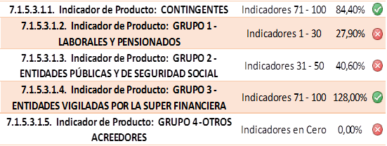



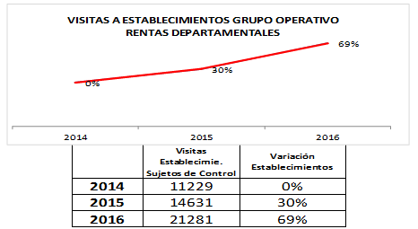

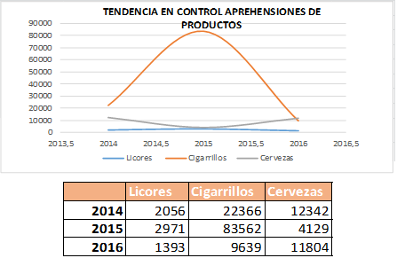

ESTRATEGIA PARA INCREMENTAR LOS INGRESOS DEPARTAMENTALES



* Despliegue de Operativos de campo con un incremento del 55.97% respecto a 2015, aprehensiones con un incremento del 16.16%.
* El recaudo histórico más alto de impuesto vehicular por valor de $ 27.739 millones de pesos, valor que supera todos los recaudos anuales anteriores, generando recursos para mayor inversión social departamental en un 13.99%.
* Recaudo de cartera impuesto de vehículos del 63% ($8.243 Millones de pesos) del valor proyectado en $ 13.096 Millones de pesos.
* Ejecución del 98% de los ingresos totales proyectados, para la vigencia 2016, de un valor presupuestado de $ 587.710 millones de pesos con un valor de recaudado alcanzado de $ 586.634 millones de pesos.
* Recaudo del 105% de los ingresos tributarios presupuestados para la vigencia 2016, pasando de un valor presupuestado de $ 149.462 millones de pesos a un valor recaudado de $ 157.507 millones de pesos.
* Recaudo de $ 15.365 millones de pesos en Impuesto de registro, de un total proyectado de $ 14.199 millones de pesos, siendo los pioneros en la implementación del modelo VUR a nivel nacional y operadores no bancarios (Pago en línea de la boleta de registro). Incremento del 8,21%
* Cumplimiento en un 103% del recaudo de ingresos corrientes de libre destinación con destino a cubrir las acreencias del acuerdo de reestructuración de pasivos ley 550.
* Actualización del 60% de la base de datos y ubicación contribuyente impuesto automotor con todos los tránsitos municipales y reporte de información DIAN.
* Consolidación con el departamento pionero en la implementación y resultados del plan anti contrabando.
* Cofinanciación de inversión con recursos de la Secretaria con destino a sectores de Educación $ 4.000 Millones de pesos e Infraestructura $ 850 Millones de pesos. Emisora Departamental $ 60 Millones de pesos tema nunca antes jalonado desde la Secretaria de Hacienda y con amplias proyecciones para vigencias siguientes, recursos que apalancaron cerca de $ 11.000 millones de pesos de otros aportantes.
* Implementación prueba piloto de señalización de cigarrillos por decena en el Departamento, medida que optimizará el proceso de fiscalización de este impuesto y que permitió recaudo adicional estimado en más de $600.000.000 Millones de Pesos
* Importante despliegue de la campaña Anticontrabando, alcanzando un incremento del 69% respecto al el número de visitas de control realizado a establecimientos de comercio año 2014, con una cobertura antes no realizada.
* Despliegue de Operativos de campo con un incremento del 55.97% respecto a 2015, aprehensiones con un incremento del 16.16%.
* Mayor Logro del programa que ha significado un proceso de transformación trascendental en la concepción del manejo del ingreso departamental.

**DOS LAS RAZONES FUNDAMENTALES PARA EL MEJORAMIENTO DE INGRESOS QUE PRESENTA EN LA ACTUALIDAD, LA GOBERNACIÓN DE CALDAS:**

Primera: Adopción de mayor control de actuaciones administrativas, procesos, procedimientos y administración de la base de datos de impuesto de vehículos y otros impuestos.

Segunda: Realización de procesos de fiscalización más estructurados y consistentes.

* PLANEACION ESTRATEGICA

En cuento al proceso de formulación del plan de Desarrollo del Departamento de Caldas vigencia 2016-2019 se implementaron las siguientes estrategias:

* Se visitaron los 27 Municipios a través de la vuelta a caldas; lo cual permitió conocer el diagnostico de necesidades de la comunidad; estrategia llevada a cabo en el primer semestre de 2016.
* Se ejecutaron mesas temáticas con población víctima, concejo política social, con juventud, con población en situación de discapacidad; lo cual permitió conocer el diagnostico de necesidades de la comunidad
* Se realizó una mesa exclusiva con los ALCALDES; para articular los planes de desarrollo Municipales con los Departamentales
* Se realizaron talleres subregionales para identificar los proyectos de carácter estratégico y de impacto a desarrollar.
* Se vinculó a las universidades a través de la ALIANZA SUMA; con el fin de profundizar en la identificación y priorización de las problemáticas que se debían focalizar en el plan de desarrollo.
* Se envió el proyecto de Documento del Plan de Desarrollo al BANCO INTERAMERICANO DE DESARROLLO BID, con el fin de articular políticas que de alguna manera pudieran apoyar.
* A partir de la adopción del Plan de Desarrollo ( 5 de julio de 2016) y como parte de la política de transparencia se creó un campo en la WEB INSTITUCIONAL; que contiene los indicadores del avance físico financiero del Plan de Desarrollo; que le permite a la comunidad poder realizar veedurías en tiempo real.
* Fue importante el empoderamiento y respaldo DE LA ALTA DIRECCIÓN ( Señor Gobernador y Secretarios de Despacho); que permitió en estos dos años se fortaleciera el sistema de control interno y se mejorara la CULTURA DEL CONTROL .
* La importancia dada por la ALTA DIRECCIÓN (Señor Gobernador y Secretarios de Despacho); a la optimización y buen manejo de los recursos públicos con el fin de lograr GESTION POR RESULTADOS; logrando la satisfacción de la comunidad.
* La Estrategia implementada de BUEN GOBIERNO.

DEBILIDADES EN LAS CUALES SE DEBE TRABAJAR PARA ELIMINARLAS:

MODULO DE CONTROL DE PLANEACION Y GESTION

1.1COMPONENTE DEL TALENTO HUMANO

• **DENTRO DE LA CULTURA ORGANIZACIÓNAL,**

* Se debe documentar EL ESTILO DE DIRECCIÓN; y a través de campañas permanentes difundirlo y verificar permanentemente la operacionalizacion (que se aplique en la gobernación).
* Se deben realizar campañas permanentes para fomentar, difundir y operacionalizar (que se aplique en la gobernación). el Código de Ética.
* Se deben formular Programas de Bienestar e Incentivos; que conlleven y promuevan el sentido de pertenencia y la motivación de los todos los servidores ( Generar mecanismos para aumentar la población objetivo para la entrega de los incentivos en todas las secretarias).
* Se deben fortalecer los controles para el cumplimiento del horario por parte de los servidores públicos.
* Se deben realizar campañas permanentes para que los funcionarios operacionalicen, reconozcan, entiendan y comprendan el plan Institucional de Capacitaciones, El programa de Bienestar e incentivos.

• **DENTRO DEL DESARROLLO DEL TALENTO HUMANO**

* Se debe implementar un proyecto para fortalecer el TALENTO HUMANO; a fin de lograr cumplir el objetivo de GERENCIARLO y mejorar en temas como:
* Vinculaciones o encargos; Se debe mejorar en la valoración de las competencias de los funcionarios que ingresan a la administración o que acceden a un encargo; garantizando que estos servidores si tengan las competencias suficientes y pertinentes para desempeñar las funciones establecidas en el cargo que van a desempeñar; y que con su desempeño aporten al cumplimiento de la planeación estratégica de la Gobernación de Caldas.
* Ambiente Laboral, realizar las acciones necesarias como resultados del análisis de la medición del clima laboral a fin de fortalecer el ambiente laboral en la gobernación.
  + Dentro del ambiente laboral, se debe fortalecer el tema de Salud Ocupacional, Mejorar en los puestos de trabajo en variables como (Iluminación, Ventilación, estímulos visuales, aseo , seguridad y mantenimiento locativo, Salud Mental Y física)
  + Dentro de la Cultura Organizacional; se debe formular y ejecutar un Plan Institucional de Capacitaciones, formulando proyectos de aprendizaje; que incluyan el fortalecimiento en el tema ( ONTOLÓGICO) desarrollo del SER Y del HACER (Trabajo en equipo, Liderazgo, Direccionamiento Estratégico, Evaluación de Proyectos, Contratación, Supervisión, Presupuesto, entre otros). Estrategias que fortalezcan las competencias, habilidades, aptitudes, actitudes e idoneidad del servidor público.
  + Evaluaciones de Desempeño, ejecutadas con responsabilidad compromiso y a partir de estas formular Planes de mejoramiento individual con permanentes seguimientos, que conlleven a mejorar las competencias de los servidores públicos.

**DENTRO DEL FORTALECIMIENTO DE LA CALIDAD DE VIDA LABORAL EN LA GOBERNACIÓN.**

* Se debe formular y desarrollar programas para preparar a los prepensionados para el retiro del servicio.
* Se debe mejorar en la infraestructura física de la Administración en variables como:
* (Edificaciones, Muebles y Enseres); lo anterior con el fin de mejorar el ambiente laborar y evitar el posible riesgo de enfermedades de los servidores públicos, o riesgos de incidentes o accidentes que puedan generar pérdidas económicas para la Administración; como es el caso donde está funcionando la Secretaria de Educación.
* Apropiar recursos suficientes y pertinentes para el gerenciamiento del Talento Humano.

**COMPONENTE DIRECCIONAMIENTO ESTRATEGICO**

Dentro de los Planes, Programas y Proyectos; se debe fortalecer la planeación estratégica de la Gobernación, en temas como formulación de proyectos estratégicos; en los cuales se formulen PROYECTOS MACROS; proyectos integrados que generen un impacto global no independiente, financiados con diferentes fuentes de financiación, donde se pueda evidenciar el impacto de los mismos y la sostenibilidad del proyecto en el tiempo.

• Frente al tema de planeación; se debe mejorar en temas como la planeación de la contratación. Lo anterior, con el fin de evitar posibles riesgos de incumplimiento o atrasos en los proyectos planteados por la administración. Lo que podría generar mala imagen a la Gobernación e insatisfacción de la comunidad. Igualmente cada contrato debe ir enlazado a los proyectos que se ejecuten.

• Dentro de la Cultura Organizacional; Se deben realizar campañas permanentes para que los funcionarios operacionalicen, reconozcan, entiendan; la planeación estratégica (Misión, Visión, objetivos Institucionales, Políticas, Indicadores entre otros), Plan de Desarrollo, Plan de Compras entre otros. Así mismo que comprendan cuál es su aporte al desarrollo de los Planes, Programas y Proyectos de la Administración.

• Dentro de los Planes, Programas y Proyectos; se debe realizar seguimientos permanentes (Durante la ejecución de los proyectos de regalías) por parte de la Secretaria de Planeación, con el fin de garantizar:

• El cumplimiento de las metas del proyecto.

• El Impacto del proyecto y

• La sostenibilidad en el tiempo.

**FRENTE A LA VALIDACIÓN DE LOS PROCESOS:**

* Redefinir los indicadores para medir la eficacia, eficiencia y efectividad.
* Se debe realizar una actualización, aprobación y divulgación de los diferentes procesos que ejecuta la Gobernación en cada una de sus secretarias; adaptados a la realidad actual.
* Se deben realizar capacitaciones permanentes y periódicas en el tema de Supervisión e interventoría; a fin de concientizar de la importancia de la supervisión e interventoría de los contratos y proyectos; y del cómo se debe garantizar el cumplimiento de los objetos contractuales.
* En el proceso Contable, se deben realizar las acciones pertinentes para implementar las NIFF; toda vez que a enero de 2017; tenemos que presentan información financiera basada en las NIFF.
* Se debe replantear el esquema del Sistema de Gestión de Calidad para que sea más funcional.
* Se debe mejorar en el tema de ARCHIVO a fin de dar cumplimiento a lo establecido en la Ley.
* Se deben mejorar los espacios para que sean suficientes y adecuados para la custodia de la documentación que genera la Gobernación.
* Mejorar el manejo de la Gestión Documental; implementado herramientas como ( Software) que permitan evitar el posible riesgo de: pérdida de información, entrega de información oportuna y cierta, entregada por la Gobernación a terceros entre otros lo cual podría Generar pérdida de Imagen.
* Se deben actualizar los manuales de funciones acordes con las funciones de las secretarias y funciones que realmente ejecutan los funcionarios

**SE DEBE MEJORAR LA ESTRUCTURA DE LA ATENCIÓN AL CIUDADANO EN:**

* Infraestructura ( Física, Humana, medios de comunicación como: Recepción de llamadas a través de medios como Call center otros, que el área de atención al ciudadano sea de fácil acceso a la ciudadanía según lo establece la ley 962 de 2005).
* Dentro de la estructura Organizacional; Se debe ajustar la estructura de la entidad al quehacer real y actual de la administración basada en procesos.
* Se debe realizar un estudio de cargas laborales lo cual conlleve al ajuste de manuales de funciones.
* Se debe fortalecer y rediseñar la estructura de la Secretaria Jurídica a fin de propender por mejorar el desempeño en los temas contractuales, administrativos y judiciales.
* Se debe fortalecer y rediseñar la estructura del cobro coactivo
* Se debe fortalecer y rediseñar la estructura del área financiera (Contabilidad, Tesorería y Rentas).
* Se debe modernizar y rediseñar la Estructura de la Secretaria de Educación; segregando la parte financiera de la Administrativa.
  + Lo anterior, con el fin de ejercer mayor control y vigilancia en los temas administrativos como (Traslados, Incapacidades, Escalafon, Nomina, Nombramientos de Docentes, Fondos educativos, entre otros).
  + Y en el área financiera (Presupuesto).

Se debe actualizar los decretos de estructura organizacional, decretos 900 y 901 de 2001.

**COMPONENTE ADMINISTRACION DEL RIESGO**

• Se debe definir, documentar y difundir la política de riesgos basada en planes estratégicos, objetivos institucionales, misión, visión.

• Se deben replantear los mapas de riesgos actuales y ajustar el mapa de riesgos con los riesgos misionales, visiónales y estratégicos de la gobernación.

MODULO DE EVALUACION Y SEGUIMIENTO

• Se debe actualizar el plan de mejoramiento Institucional

• Se debe fortalecer la oficina de control interno de acuerdo a lo indicado en la Ley 1474 articulo 8; parágrafo 2º. El auditor interno, o quien haga sus veces, contará con el personal multidisciplinario que le asigne el jefe del organismo o entidad, de acuerdo con la naturaleza de las funciones del mismo. La selección de dicho personal no implicará necesariamente aumento en la planta de cargos existente.

**EJE TRANSVERSAL**

**(INFORMACION Y COMUNICACIÓN)**

• **DENTRO DE INFORMACIÓN Y COMUNICACIÓN:**

• Se debe definir, documentar y difundir una política, plan de comunicaciones y canales de comunicación de la Gobernación de Caldas, que permita el flujo de la información entre sus diferentes niveles, áreas y organismos de control.

• Se debe fortalecer el sistema de información para la captura, procesamiento, almacenamiento y difusión de la información.

• En relación a la Gestión documental; se debe definir, documentar y difundir una política de Gestión Documental en la Gobernación de Caldas.

• Se debe implementar un proyecto para fortalecer la organización en infraestructura:

* Tecnológica (Software y Hardware); que permita mejorar la oportunidad y confiabilidad de la información que genera la gobernación de caldas. Lo anterior a fin de evitar el posible riesgo de mala calidad de la información que puede generar pérdida de imagen para la Gobernación.

• Mejorar la cultura en cuanto a la operacionalizacion de los software con que cuenta la Gobernacion. Toda vez que algunos están sub utilizados como el caso de Proyecto 610, empoderar a los funcionarios para su manejo.

• Mejorar la trazanabilidad de los estados financieros depurando y ajustando las cifras en Propiedad Planta y Equipo, Así como identificar las diferentes partidas conciliatorias de los bancos.

• Se debe continuar fomentando la cultura de cumplimiento de los planes de mejoramiento en los servidores públicos.

**GLORIA MARLENY ALVAREZ VASCO**

**Jefe de Control Interno**